作业3--满分22分
注意：须给出解题过程或步骤，不可直接写答案；必要时，可使用计算器帮助。
1 (6分) 在最小二乘法原理下求下列矛盾方程组：
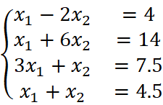
2 (8分) 利用最小二乘法构造二次多项式 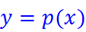去拟合下列数据（这里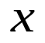代表年份，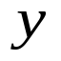为人数），并计算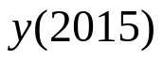，结果精确到小数点后一位.
 | 2010 | 2011 | 2012 | 2013 | 2014
 | 134091 | 134735 | 135404 | 136072 | 136782
3(8分) 给出下列数据，用最小二乘法求形如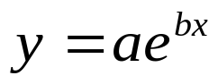 的经验公式。
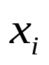 | -0.50 | -0.20 | 0.10 | 0.25
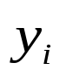 | 1.20 | 1.25 | 2.50 | 4.25

